УДК 551.581+551.583+523.2
И. И. Смульский
ПАЛЕОТЕМПЕРАТУРЫ ПОВЕРХНОСТИ ЗЕМЛИ. 2. Определение среднеширотной приповерхностной теплоемкости Земли

Предложены два способа расчета среднеширотной приповерхностной теплоемкости Земли по широтному изменению температуры и по инсоляции в современную эпоху и по временному изменению инсоляции. С полученными значениями этой теплоемкости определены профили среднеширотных палеотемператур в три экстремальные эпохи за последние 50 тыс. лет.

Ключевые слова: среднеширотная температура, инсоляция, теплоемкость, палеотемпература, палеоклимат.

____________

Институт криосферы Земли ТюмНЦ СО РАН. 625026, Тюмень, ул. Малыгина, 86; э-почта: jsmulsky@mail.ru. Поступила 10.08.20.

Введение. Рассматривается метод определения палеотемператур на основе данных, полученных в [1] и приводятся результаты расчетов, выполненных с его помощью.
Зависимость приповерхностной температуры Земли от ее инсоляции. Из физики известно, что приращение количества тепла ΔQ, подводимого к телу, приводит к повышению его температуры на величину
Δt = ΔQ/(m∙C), (1)
где m и C – масса и удельная теплоемкость тела. Используем зависимость температуры тела от количества тепла, подводимого к нему, (1) для исследования процессов инсоляции Земли. Распределение годового количества тепла, поступающего на Землю, является неравномерным. Обозначим удельную теплоемкость поверхности Земли на каждой ее широте φ как C_{φ}. Здесь удельная теплоемкость –– это теплоемкость единицы поверхности Земли (1 м²). Поэтому аналогично (1) можно считать, что в современную эпоху на широте φ₂ = φ₁ + Δφ за счет изменения количества тепла Q_{Т0}(φ₂) по сравнению с Q_{Т0}(φ₁) на широте φ₁ произойдет изменение температуры на величину
${Δt}_{0}=t_{0}(ϕ_{2})−t_{0}(ϕ_{1})=\frac{Q_{T0}(ϕ_{2})−Q_{T0}(ϕ_{1})}{C_{ϕ1}}$, (2)
Приповерхностная теплоемкость Земли C_{φ1}, средняя по широте φ и всем меридианам, определяется совокупностью физических, химических и географических процессов, происходящих на поверхности Земли на широте φ. Поэтому можно считать, что при неизменности свойств этой поверхности теплоемкость C_{φ1} в другую эпоху будет такой же. Тогда приповерхностную температуру t(φ) в эпоху Т можно определить с помощью теплоемкости по современной температуре t₀(φ) и изменению тепла Q_{Т}(φ) - Q_{Т0}(φ):
$t(ϕ)=t_{0}(ϕ)+\frac{Q_{T}(ϕ)−Q_{T0}(ϕ)}{C_{ϕ1}}$, (3)
где t₀(φ) – распределение температуры по широте φ в современную эпоху, Q_{Т}(φ) – количество солнечного тепла, поступающего на Землю в эпоху Т. Точность выражения (3) определяется тем, насколько точно на данной широте φ будет определена теплоемкость C_{φ1.} Согласно (2), в современную эпоху ее можно рассчитать с помощью разностей тепла Q_{Т0}(φ₂) - Q_{Т0}(φ₁) и температуры t₀(φ) на этих широтах:
$C_{ϕ1}=\frac{Q_{T0}(ϕ_{2})−Q_{T0}(ϕ_{1})}{t_{0}(ϕ_{2})−t_{0}(ϕ_{1})}$, (4)
где приземная теплоемкость C_{φ1} определяется на промежуточной широте φ = 0.5(φ₁ + φ₂).
Для годовой инсоляции Q_{Т0,i} и обобщенной температуры t_{o,i} в современную эпоху Т = 0 мы имеем индексированные переменные, которые представлены через 5° широты в I_{f} = 37 точках. Для расчета теплоемкости C_{φ1,i}, годовая инсоляция Q_{Т0,i} была определена в I_{f3} +1 = 73 точках через 2.5°: Q_{Т0,i2}, i₂ = 1, 2,.... I_{f3} +1. По этим значениям Q_{Т0,i2} рассчитаны разности ΔQ_{Т0}(φ_{i}) через 5° широты.
Как уже отмечалось, профиль температуры t_{o,i} является дискретной функцией, определенной в результате ряда приближений. Поэтому разности Δt_{o,i} на соседних широтах φ₁ и φ₂ не являются гладкой функцией. В связи с этим, теплоемкость необходимо сглаживать, чтобы не было ее скачков на каждой широте. Выяснилось, что такая сглаженная теплоемкость практически не отличается от теплоемкости, в которой разности температуры Δt_{o,i} получены по аппроксимационной температуре t_{oa}:
Δt_{o}(φ) = (dt_{oa}/dφ)∙Δφ, (5)
где производная dt_{oa}/dφ, согласно (2) в [1], определяется как
dt_{oa}/dφ = k₂∙k₃∙cos (k₃∙φ+k₄)+ k₅∙k₆∙cos(k₆∙φ+k₇). (6)
Как уже отмечалось, аппроксимационный профиль температуры t_{oa} не учитывает выступ в профиле t_{o,i} в экваториальных широтах Северного полушария (рис. 1 в [1]). Этот выступ будет учтен в профиле t_{o,i}, который используется в выражении (3) для определения профиля температуры другой эпохи. Поэтому использование Δt_{o} согласно (5) не приводит к ощутимым погрешностям определения температуры. Тогда, согласно (4), теплоемкость в терминах индексированной переменной и безразмерной годовой инсоляции Q_{Тu} запишется как
C_{φr1,i} = ΔQ_{Тu0}(φ_{i}) / Δt_{o}(φ_{i}), (7)
где относительная приземная теплоемкость
C_{φr1,i} = C_{φ1,i} / Q_{Т0}⁴⁵. (8)

Разности инсоляций ΔQ_{Тu0}(φ_{i}) = Q_{Тu0}(φ_{i-1}) - Q_{Тu0}(φ_{i+1}) определяются на широте φ_{i} по соседним широтам. Как видно из рис. 2, а в [1], на экваторе и на полюсах инсоляция Q_{Тu0} выходит на горизонтальные участки, поэтому ΔQ_{Тu0} ≈ 0. В связи с этим, теплоемкость на них определяется как полусумма в соответствующих точках:
C_{φr1,1} = 0.5(C_{φr1,1}’ + C_{φr1,2}’); C_{φr1,18} = 0.5(C_{φr1,17}’ + C_{φr1,19}’); C_{φr1,37} = 0.5(C_{φr1,36}’ + C_{φr1,37}’),
(9)
где теплоемкости со штрихом определены по (4). На рис. 1 точками показано распределение поверхностной теплоемкости C_{φr1} по широте Земли. В наибольшей мере она изменяется в высоких широтах |φ| > 60°, а на широтах |φ| < 60° ее значения находятся вблизи 0.02 1/°C.
Согласно (8), профиль температуры в любую эпоху запишется в терминах относительной теплоемкости C_{φr1,i} как
$t_{1}(ϕ_{i})=t_{o,i}+\frac{Q_{\text{Tu}}(ϕ_{i})−Q_{\text{Tu}0}(ϕ_{i})}{C_{ϕr1,i}}$, (10)
По формуле (10) были рассчитаны профили среднегодовых температур t₁(φ_{i}) в современную эпоху и в три экстремальные эпохи: 15.88, 31.28 и 46.44 т.л.н. ( рис. 2). Как следует из (10), профиль температуры t₁(φ_{i}) в современную эпоху совпадает с профилем t_{o,i}. Из рис. 2 видно, что в низких широтах (|φ| ≤ 45°) профили температуры мало отличаются друг от друга. В высоких широтах они отличаются существенно. Например, на Северном полюсе температура изменяется от 127°C в эпоху 31.28 т.л.н. до -190°C в эпоху 46.44 т.л.н. Такие большие изменения приповерхностной температуры свидетельствуют о том, что определенная по (7) теплоемкость для высоких широт требует уточнения.
Представленные на рис. 2, б в [1] профили годовой инсоляции в эквивалентных широтах I_{T}(φ) позволяют по современному профилю температуры t_{o}(φ) определить профили температур других эпох. Для этого в профиль температуры t_{o}(φ) вместо широты φ нужно подставить I_{T}(φ):
t₂(φ) = t_{o}(I_{T}(φ)), (11)
Однако, для индексированных переменных температуры t_{o,i} и инсоляции I_{T,i} нельзя выполнить такую простую операцию как (11), поскольку значения инсоляции в эквивалентных широтах I_{T}(φ) могут быть разными и не совпадать с дискретными значениями φ_{i}, для которых задана температура t_{o,i}. Поэтому для каждой широты φ_{i} в эпоху T необходимо находить индекс In_{i}, который будет соответствовать современной широте φ_{In},_{i} с близким значением к инсоляции I_{T,In,i}. Затем по этому значению и соседнему с ним можно линейной интерполяцией найти температуру, соответствующую инсоляции на широте φ_{i}. С учетом этого условия температура для Северного полушария будет определяться как
$t_{2N}(ϕ_{i})=t_{o,{\text{In}}_{i}−1}−\frac{t_{o,{\text{In}}_{i}−1}−t_{o,{\text{In}}_{i}}}{ϕ_{{\text{In}}_{i}−1}−ϕ_{{\text{In}}_{i}}}(ϕ_{{\text{In}}_{i}−1}−I_{T,i})$, (12)
где φ_{i} = 90°, 85°,..., 5°, 0°. Значение индекса In_{i} для широты φ_{i} вычисляется так, чтобы годовая инсоляция I_{T,i} находилась между соседними широтами в точках In_{i} - 1 и In_{i}. Это позволяет по значению I_{T,i} интерполировать температуру по температуре в точках In_{i} - 1 и In_{i}.
Согласно рис. 1 в [1] профиль температуры t_{o,i} имеет максимум в Северном полушарии при φ = 10°. Выражение (12) записано для восходящей ветви t_{o,i}, а для нисходящей ветви, включая все Южное полушарие, температура определяется по формуле
$t_{2S}(ϕ_{\text{is}})=t_{o,{\text{In}}_{\text{is}}}−\frac{t_{o,{\text{In}}_{\text{is}}}−t_{o,{\text{In}}_{\text{is}}+1}}{\left|ϕ_{{\text{In}}_{\text{is}}}\right|−\left|ϕ_{{\text{In}}_{\text{is}}+1}\right|}(\left|ϕ_{{\text{In}}_{\text{is}}}\right|−I_{T,\text{is}})$, (13)
где φ_{is} = 10°, 5°, 0°, -5°, -10°,..., -90°. Здесь индекс In_{i} вычисляется также так, чтобы инсоляция I_{T,In,i} находилась между соседними широтами. Согласно формулам (12) и (13), на перекрывающихся участках φ = 10 и 5°, температуры отличаются. Поэтому они рассчитываются по формулам
t₂ = 0.3 t_{2N} + 0.7t_{2S}. (14)
Коэффициенты 0.3 и 0.7 в формуле (14) определены из условия равенства в современную эпоху t₂ температуре t_{o}.
Профили температуры t₂ , определенные по (12)–(14) для четырех эпох представлены на рис. 3. Как видно из рис. 2, б в [1], в холодные эпохи инсоляция в экваториальной области ограничена I_{T} = 0°, а на высоких широтах I_{T} = 90°. Поэтому температуры t₂ на рис. 3 также ограничены на этих широтах: –– 26.46ºC в экваториальной зоне, -25ºC в зоне Северного полюса и -31ºC в зоне Южного полюса. В холодные эпохи 15.89 и 46.44 т.л.н. профили температуры имеют эти ограничения в экваториальных и полярных широтах. А в теплую эпоху 31.28 т.л.н. температура t₂ не имеет таких ограничений. Поэтому этот вариант представляет температуру без искажения. Профили температуры t₂(φ) (рис. 3) во все эпохи совпадают с профилями t₁(φ) (рис. 2) в области широт |φ| ≤60°, за исключением экваториальной области для холодных эпох 15.88 и 46.44 т.л.н.
Как уже отмечалось, в высокоширотной области требуется уточнение теплоемкости C_{φr1}. Его можно выполнить по неискаженному профилю температуры t₂ в теплую эпоху 31.28 т.л.н. Тогда по аналогии с (4) и (7) запишем выражение
$C_{ϕr2,i}=\frac{Q_{\text{Tu}\text{31}}(ϕ_{i})−Q_{T0}(ϕ_{i})}{t_{2,\text{31}}(ϕ_{i})−t_{0}(ϕ_{i})}$, (15)
где Q_{Тu31}(φ_{i}) и t_{2,31}(φ_{i}) –– безразмерная годовая инсоляция и температура в эпоху 31.28 т.л.н.
Для сглаживания стыковки профилей теплоемкостей C_{φr1} и C_{φr2} в переходных точках рассчитывается средняя теплоемкость в этих точках :
C_{φr,i} = 0.5(C_{φr1,i} + C_{φr2,i}) при |φ_{i}| = 65°. (16)
Таким образом, скорректированная приповерхностная теплоемкость Земли C_{φr,i} определяется выражениями (7), (15) и (16). Профиль C_{φr} = C_{φr,i} представлен сплошной линией на рис. 1. Средняя по поверхности Земли приповерхностная теплоемкость, вычисленная в соответствии с (5) работы [1], будет C_{Er} = 1.9633∙10⁻² 1/ºC. Теплоемкость C_{Er} приведена на рис. 1 пунктирной линией.
Приповерхностная теплоемкость в размерном виде C_{φ,i} определяется умножением относительной теплоемкости C_{φr,i} на годовую инсоляцию Q_{T0}⁴⁵ на широте φ = 45°, т. е.
C_{φ,i} = C_{φr,i}∙Q_{T0}⁴⁵. (17)
С учетом (17) средняя по поверхности Земли теплоемкость в размерном виде будет определяться как
C_{E} = C_{Er}∙Q_{T0}⁴⁵ = 1.95∙10⁵ кДж/(м² ºC). (18)
При скорректированной теплоемкости C_{φr,i} профили температуры t(φ) в любую эпоху T определяются выражением (10), где вместо C_{φr1,i} подставляется C_{φr,i}. На рис. 4 эти профили температуры представлены для четырех эпох. В экваториальной области годовые температуры отличаются на 4ºC. На широте 45º температуры не меняются. После φ = 60º различие профилей нарастает и на полюсах они отличаются на 50 –60ºC. В табл. 1 приведены значения температур на экваторе и на полюсах для этих четырех эпох.
По среднегодовым температурам, представленным на рис. 4, с помощью выражений (5) и (6) в [1], были рассчитаны среднегодовые температуры Земли и полушарий для четырех эпох (табл. 2). В самую теплую эпоху 31.28 т.л.н. температуры Земли и полушарий примерно на 0.4°C выше, а в холодную эпоху 46.44 т.л.н. они настолько же ниже. При практически неизменных инсоляциях в рассматриваемые эпохи эти небольшие изменения температуры могут существовать за счет изменения широтного распределения температуры, представленного на рис. 4. Поэтому данные табл. 2 являются косвенным подтверждением достоверности среднеширотных температур на рис. 4.
Среднюю палеотемпературу Земли в эпоху T можно оценить с помощью приповерхностной теплоемкости Земли C_{Er} по формуле, аналогичной (10):
$t_{E}(T)=t_{E0}+\frac{Q_{\text{TuE}}(T)−Q_{\text{TuE}0}}{C_{\text{Er}}}$, (19)
где t_{E0} и Q_{TuE0} – температура Земли и безразмерная годовая инсоляция, соответственно, в современную эпоху. Согласно табл. 1 в [1], Q_{TuE}(T) указанных четырех эпох практически не отличается от Q_{TuE0}. Поэтому, в соответствии с (19), температура Земли в эти эпохи не изменяется. Оценка по формуле (19) с точностью ±0.45°C совпадает с расчетами средней палеотемпературы Земли по среднеширотной температуре, представленными в табл. 2. Поэтому в случаях, когда инсоляция Q_{TuE}(T) будет отличаться от современной инсоляции Q_{TuE0}, формулой (19) можно воспользоваться для расчета температуры с ожидаемой погрешностью ±0.45°C.
Эволюция температуры на поверхности Земли. В работах [2–4] приведены изменения количества годового тепла Q_{Т} за 200 т.л.н. Эти результаты позволяют по формуле (10) определить эволюцию температуры на этом интервале времени. При этом в (10) вместо первоначальной теплоемкости C_{φr1,i} используется скорректированная теплоемкость C_{φr,i}. В формулу (10) входят индексированные переменные t_{o,i}, Q_{Т}(φ_{i}) и C_{φr,i} в точках широты φ_{i}. Чтобы определить температуру на любой широте φ в промежутке между точками φ_{i}, воспользуемся линейной интерполяцией этих величин. Например, теплоемкость на широте φ, в интервале от φ_{i} до φ_{i+1} определяется как
$С_{ϕr}=С_{ϕr,i}+\frac{С_{ϕr,i+1}−С_{ϕr,i}}{ϕ_{i+1}−ϕ_{i}}(ϕ−ϕ_{i})$. (20)
Аналогично (20) на любой широте φ определяются температура t_{o}(φ) и безразмерная годовая инсоляция в современную эпоху Q_{Тu0}(φ). Тогда вместо (10) температура в любую эпоху T на любой широте φ будет определяться по формуле
$t(T,ϕ)=t_{o}(ϕ)+\frac{Q_{\text{Tu}}(T,ϕ)−Q_{\text{Tu}0}(ϕ_{i})}{C_{ϕ r}}$, (21)
где Q_{Тu}(T,φ) – безразмерная годовая инсоляция в эпоху T на широте φ.
На рис. 5 представлены изменения среднегодовой приповерхностной температуры Земли за 200 т.л.н. на 9-и ее широтах. Широта 65º Северного полушария принята М. Миланковичем в качестве индикатора изменения климата [5]. На этой широте в современную эпоху (T = 0) среднегодовая температура равна -5.6ºC. Затем она повышается и 2.8 т.л.н. имеется небольшой ее оптимум -5.46ºC, после которого температура уменьшается до -7.62ºC в эпоху 15.32 т.л.н. Это середина последнего ледникового периода. После него температура повышается до 0.66ºC в эпоху 31 т.л.н. Это середина теплого периода, который в Западной Сибири называется Каргинским [3]. После теплого периода температура уменьшается, и в эпоху 46.4 т.л.н. достигается минимум температуры -9.05ºC в предпоследний ледниковый период. Это самый холодный период за 200 т.л.н. А самой теплой эпохой была эпоха 111.8 т.л.н. с температурой 0.75ºC. Таким образом, на этой широте температура изменяется от 0.75 до -9.05ºC, т. е. диапазон колебаний составляет 9.8ºC.
Следует отметить, что оптимумы, установленные по летней инсоляции Q_{s} на широте 65º Северного полушария [3], наступают в эпохи немного отличающиеся, например, в 4.16, 15.88, 31.28 и 46.44 т.л.н., что соответствуют оптимуму Голоцена и серединам последнего оледенения, теплого периода и предпоследнего ледникового периода, соответственно. На широте 80º время наступления оптимумов этих событий также слегка изменяется. На широте 80º Северного полушария эти колебания температуры повторяются, но с большей амплитудой: от -33.1ºC в эпоху 46.4 т.л.н. до -2ºC в теплую эпоху 111.8 т.л.н., т. е. диапазон колебаний здесь составляет 31ºC, что в три раза больше, чем на широте 65º. На широте 45º Северного полушария колебания температуры подобны колебаниям температуры на широтах 65º и 80º, но диапазон колебаний значительно меньше: от 9.25ºC в эпоху 46.4 т.л.н. до 9.61ºC в эпоху 111.8 т.л.н., т. е. диапазон составляет 0.36ºC. Это в 27 раз меньше по сравнению с диапазоном колебаний на широте 65⁰. Таким образом, на широте 45⁰ температура практически не изменяется. На широте 25º колебания температуры обратные по фазе колебаниям на широтах 45 – 80º, т. е. в холодные эпохи в высоких широтах становится холоднее, а в низких широтах –– теплее. Эта тенденция сохраняется на экваторе (φ = 0º) и на широте -25º Южного полушария. При этом диапазон колебаний не превышает 4ºC. Он почти в три раза меньше диапазона колебаний на широте 65º. На широтах -45 – -80º Южного полушария картина колебаний температуры такая же, как и на этих широтах Северного полушария, т. е. похолодания и потепления в обеих широтах происходят одновременно. Имеются небольшие отличия в значениях температуры, которые увеличиваются с увеличением широты. Например, на широте 80º в теплую эпоху 111.8 т.л.н. температура равна -3.38ºC, а в холодную эпоху 46.4 т.л.н. –– -40.94ºC. В эту же эпоху 46.4 т.л.н. на той же широте Северного полушария этот минимум равен -33.1ºC, т.е. в Южном полушарии – холоднее.
Обсуждение результатов. Сравнение с результатами других авторов и наблюдениями.На рис. 5 представлен профиль годовой приповерхностной температуры Северного полушария Земли, построенный на основании данных 927 метеорологических станций по среднемесячной приповерхностной температуре Земли за 1955–2014 гг. [6]. Среднеширотная температура, полученная в работе [6] рассчитывалась по соотношению
t_{s}(φ) = A_{s}∙s_{n}(φ) - B_{s}, (22)
где s_{n}(φ) – безразмерная годовая инсоляция, полученная отнесением годовой инсоляции к ее значению в точке перигелия, A_{s} = 225.030ºC и B_{s} = 39.005ºC. Коэффициенты A_{s} и B_{s} получены в результате минимизации суммарного квадратичного отклонения t_{s}(φ) от температур, рассчитанных по результатам наблюдений. Следует отметить, что в работах авторов [6] расчеты проводились для нескольких вариантов. На рис. 5 линией 2 показан вариант из Отчета этих авторов [7]. Корреляционная зависимость (22) в использованных в настоящей работе переменных имеет вид
t_{Q}(φ) = A_{Q}∙Q_{Тu0}(φ) - B_{Q}, (23)
где A_{Q} = 53.5690ºC и B_{Q} = 43.7293ºC. Профиль температуры t_{Q}(φ), рассчитанный по (23) (линия 3) почти совпадает с корреляцией (22) (линия 2). Линия 2 вне диапазона широты от 10° до 70° показана пунктирно, т. е. зависимость (22) не отражает изменение температуры в экваториальной и полярной областях. В диапазоне широт от 10 до 65° температура t_{o,i} практически совпадает с профилями температуры 2 и 3. Поэтому в этой области широт среднеширотную температуру можно определять по формуле (23).
Локальная среднегодовая палеотемпература. Как видно из рис. 5, в современную эпоху на одной и той же широте φ локальные среднегодовые температуры t_{l0}(φ) могут существенно отличаться. Например, при φ = 57º локальные среднегодовые температуры изменяются от 7 до -7ºC при t_{o} = 0.4ºC. Для современной эпохи введем разность между локальной температурой и средней температурой
Δt_{l0}(φ) = t_{l0}(φ) – t_{o}(φ). (24).
В предположении, что в другую эпоху геофизические характеристики местности существенно не изменяться, локальную среднегодовую температуру оценим с учетом этой разности:
t_{l}(φ) = t(φ) + Δt_{l0}(φ). (25)
По профилю t_{o,i} были интерполированы среднеширотные температуры t(φ) городов Тюмени и Москвы для четырех эпох (табл. 3). По данным Гидрометцентра России среднегодовые температуры на метеостанциях г. Тюмени и г. Москвы (ВДНХ) за 1961–1990 гг. составили 1.5 и 5ºC соответственно. В табл. 3 они приведены как локальные температуры в эпоху Т = 0. Температуры, представленные в табл. 3, выше среднеширотных температур t(φ) на 1.1ºC для г. Тюмени и на 3.7ºC для г. Москвы. По-видимому, в данных примерах это отличие в большей степени обусловлено городскими выделениями тепла, а не геофизическими характеристиками местности. Поэтому для оценки локальных палеотемператур необходимо брать современную локальную температуру на тех метеостанциях, где отсутствуют техногенные источники изменения их температуры. Тем не менее, в экстремумы ледниковых эпох 15.88 и 46.44 т.л.н. среднеширотная температура t(φ) отрицательна на широте Тюмени, т. е. здесь могут образоваться многолетнемерзлые породы. А локальные температуры t_{l}(φ) положительны, поэтому в данной местности вечная мерзлота не появится. Таким образом, оценка локальной температуры, позволяет выявить разнообразие палеоклимата в разных местностях, расположенных на одной и той же широте.
Пример использования результатов определения приповерхностной теплоемкости Земли. Поскольку приповерхностная теплоемкость Земли была определена двумя способами по объективным теплофизическим характеристикам Земли, то ее можно использовать для оценки различных теплофизических явлений. Исследования изотопными методами показали, что три миллиарда лет назад температура Земли могла достигать 70ºC [8]. Оценим по приповерхностной теплоемкости Земли C_{Er} количество годового тепла Q_{TuE}, поступавшего на Землю, необходимое для достижения указанной температуры. Согласно (19), годовая инсоляция в эпоху T может быть определена по формуле
Q_{TuE}(T) = Q_{TuE0} + (t_{E} - t_{E0})∙C_{Er}. (26)
После подстановки Q_{TuE0} = 1.1087, t_{E} = 70ºC, t_{E0} = 14.41ºC и C_{Er} = 1.9633∙10⁻² 1/ºC в (26) получаем безразмерную годовую инсоляцию Земли Q_{TuE}(T) = 2.2, что равно 1.984Q_{TuE0}, т. е. 3 млрд. лет назад на Землю поступало почти в два раза больше солнечного тепла, чем сейчас.
Как следует из (12) работы [1], годовое количество тепла определяется тремя параметрами J₀, P_{trsc}∙и R_{Em}. При неизменных периоде обращения Земли P_{trsc}∙и ее радиусе R_{Em} годовая инсоляция Земли зависит только от солнечной постоянной J₀. Согласно (12) работы [1] солнечная постоянная J₀(T) в эпоху T равна
$J_{0}(T)=\frac{ Q_{\text{TuE}}(T) Q_{T0}^{\text{45}}}{π R_{\text{Em}}^{2} P_{\text{trsc}}}$. (27)
Как видно из (27), при увеличении Q_{TuE}(T) в два раза солнечная постоянная J₀(T) возрастает также в 2 раза. Поскольку количество тепла, излучаемого Солнцем, пропорционально его яркости и площади, то указанное увеличение может иметь место при увеличении яркости Солнца в два раза, при увеличении его диаметра в 1.414 раза, или при одновременном увеличении первого и второго параметров в число раз, соответствующее площади и яркости Солнца.
Заключение. Приповерхностная теплоемкость Земли, распределенная по ее широте, определена двумя методами. На основе полученных данных построены профили среднеширотной палеотемпературы Земли в три экстремальные эпохи за 50 т.л.н. Рассчитано изменение палеотемпературы Земли за 200 т.л.н. на девяти ее широтах. Обобщенная среднеширотная температура Земли сопоставлена с новыми результатами других исследователей. Приведена оценка локальной палеотемпературы Земли и показано возможное применение поверхностной теплоемкости в других палеоклиматических исследованиях.
Работа выполнялась в рамках госзадания № НИОКТР АААА-А17-117051850061-9.

Обозначения

C_{Er} – относительная приповерхностная теплоемкости Земли, средняя по ее поверхности; C_{φ1} –– приповерхностная теплоемкости Земли, рассчитанная по первому методу; t₁ –– годовая температуры Земли, рассчитанная по теплоемкости C_{φr1}; t₂ –– годовая температуры Земли, рассчитанная по годовой инсоляции в эквивалентных широтах I_{T.}; φ – широта Земли.

Литература
1. Смульский И.И. Палеотемпературы поверхности Земли. 1. Определение среднегодовой температуры Земли и полушарий. Инженерно-физический журнал. 2022. Т. 95, № 1. С. .
2. Смульский И. И. Новая Астрономическая теория ледниковых периодов. Рига: LAP LAMBERT Academic Publishing, 2018.
3. Смульский И. И. Новые результаты по инсоляции Земли и их корреляция с палеоклиматом Западной сибири в позднем плейстоцене. Геология и геофизика, 2016. Т. 57, № 7. С. 1393-1407.
4. Смульский И.И. Эволюция оси Земли и палеоклимата за 200 тысяч лет. Saarbrucken: LAP Lambert Academic Publishing, 2016.
5. Миланкович М. Математическая климатология и астрономическая теория колебаний климата. Москва–Ленинград: ГОНТИ, 1939.
6. Тартаковский В. А., Чередько Н. Н., Максимов В.Г. Определение средней широтной температуры путем линейной трансформации астрономической инсоляции. Оптика атмосферы и океана, 2019. Т. 32, № 11. С. 902–907.
7. Разработка алгоритмов и анализ согласованности природно-климатических процессов по данным инструментальных измерений и изотопной биоиндикации. Отчет НИР . № НИОКТР АААА-А17-117013050030-1. Томск: ИМКЭС СО РАН, 2019.
8. Мухин Ю. В. К вопросу о палеотемпературах земной поверхности. Докл. АН СССР. 1978. Т. 238, № 1. С. 39–41.

Таблица 1. Приповерхностные среднегодовые температуры на экваторе и на полюсах Земли для четырех эпох
Т, kyr | t , ºC
Т, kyr | 0º | 90º | -90º
0 | 26.5 | -25.3 | -31.1
-15.88 | 27.4 | -37.4 | -45.6
-31.28 | 24.2 | -2.65 | -4.09
-46.44 | 28.2 | -49.7 | -60.2

Таблица 2. Средние приповерхностные палеотемпературы Земли t_{E} и полушарий t_{NH} и t_{SH} для четырех эпох
Т, kyr | t , °C
Т, kyr | t_{NH} | t_{SH} | t_{E}
0 | 15.10 | 13.73 | 14.41
-15.88 | 14.93 | 13.46 | 14.19
-31.28 | 15.44 | 14.32 | 14.88
-46.44 | 14.77 | 13.21 | 13.99

Таблица 3. Среднеширотные t(φ) и локальные t_{l}(φ) годовые палеотемпературы на широтах г. Тюмени и г. Москвы для четырех эпох
Т, kyr | t, ºC
Т, kyr | Тюмень, φ = 57.152199º |  | Москва, φ = 55.75222º
Т, kyr | t(φ) | t_{l}(φ) | t(φ) | t_{l}(φ)
0 | 0.42 | 1.5 | 1.31 | 5
-15.88 | -0.43 | 1.08 | 0.59 | 4.28
-31.28 | 2.97 | 4.05 | 3.45 | 7.14
-46.44 | -1.07 | 0.01 | 0.05 | 3.74

Подписи к рисункам
Рис. 1. Распределение относительной приповерхностной теплоемкости Земли по ее широте при C_{Er} = 1.9633∙10⁻² 1/°C: сплошная линия –– C_{φr} ; точки –– C_{φr1}
Рис. 2. Профили годовых температур Земли t₁ (а) и t₂ (б) в современную эпоху T = 0 kyr и в эпохи T = -15.88, -31.28 и -46.44 kyr
Рис. 3. Распределение среднегодовой приповерхностной температуры Земли t, рассчитанной по теплоемкости C_{φr} и годовой инсоляции Q_{Tu}, по ее широте в современную эпоху T = 0 kyr и в эпохи T = -15.88, -31.28 и -46.44 kyr
Рис. 4. Эволюция среднегодовой приповерхностной температуры Земли t за 200 тыс. лет на разных широтах Земли
Рис. 5. Сравнение разных распределений среднегодовой приповерхностной температуры Земли t по широте Земли: 1 – наблюдения на 927 метеостанциях Северного полушария за 1955–2014 гг. [6]; 2 – линейная корреляция зависимости t_{s}(φ) [7]; 3 – линейная корреляция зависимости t_{Q}(φ) по отношению к безразмерной инсоляции Q_{Тu0}(φ) согласно (23); 4 – обобщенный профиль температуры t_{o,i}

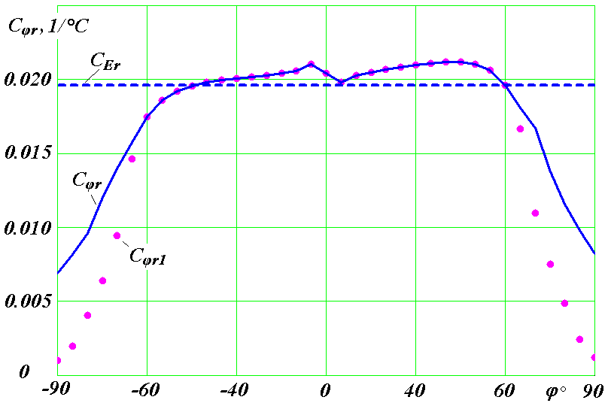
Рис. 1.

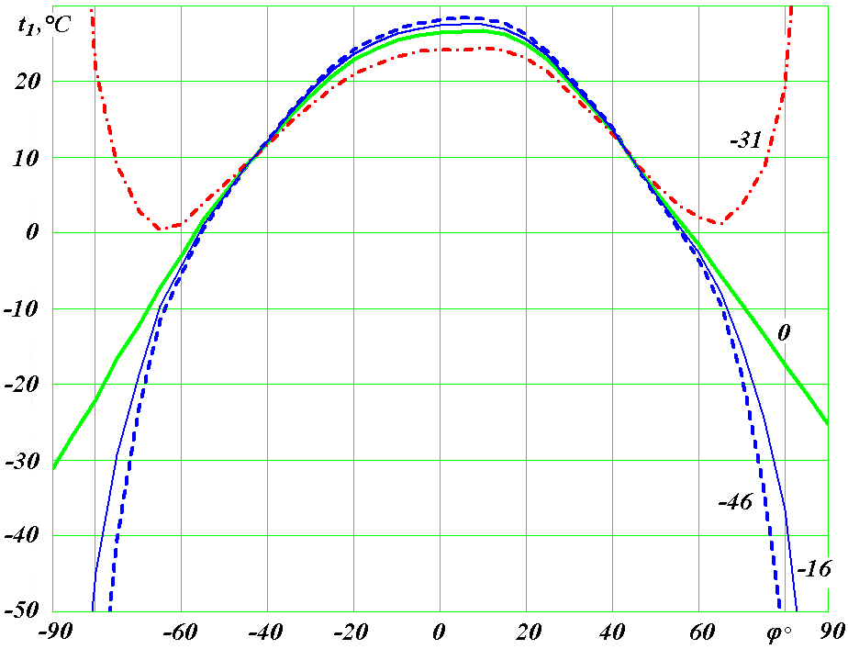
Рис. 2, а.

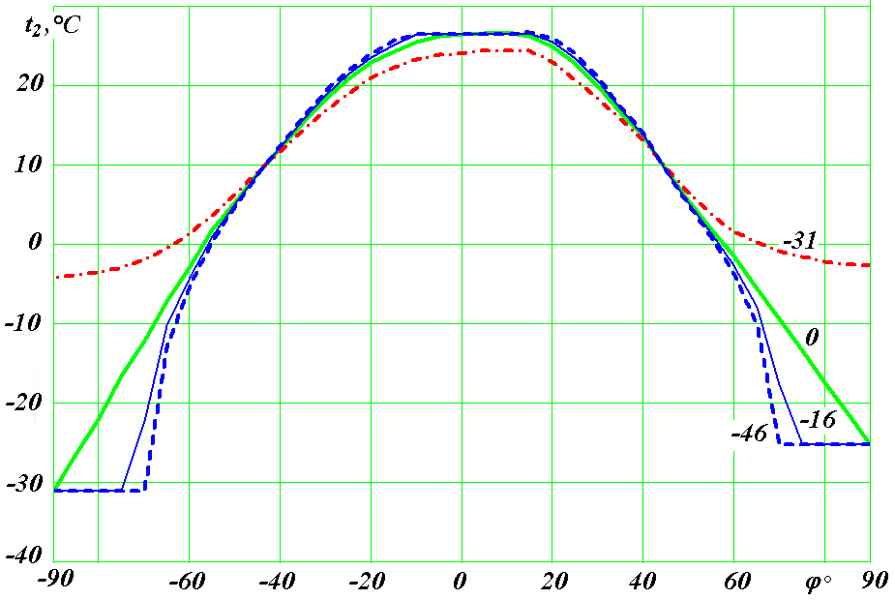
Рис. 2, б.

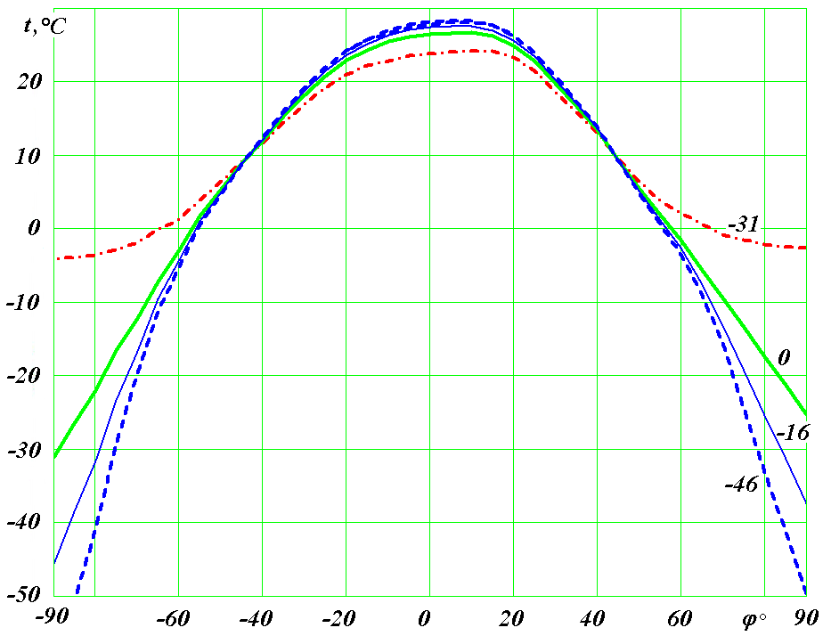
Рис. 3

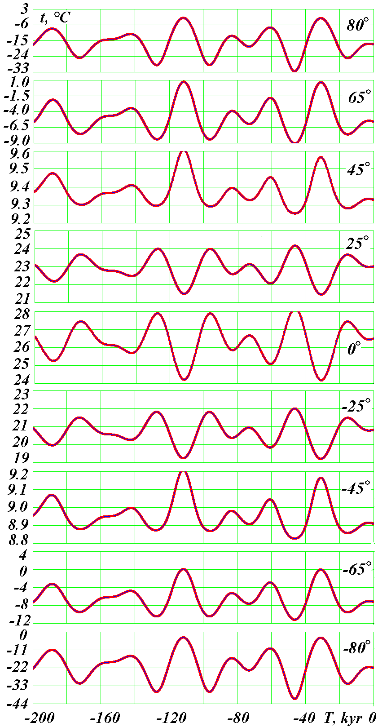
Рис. 4.

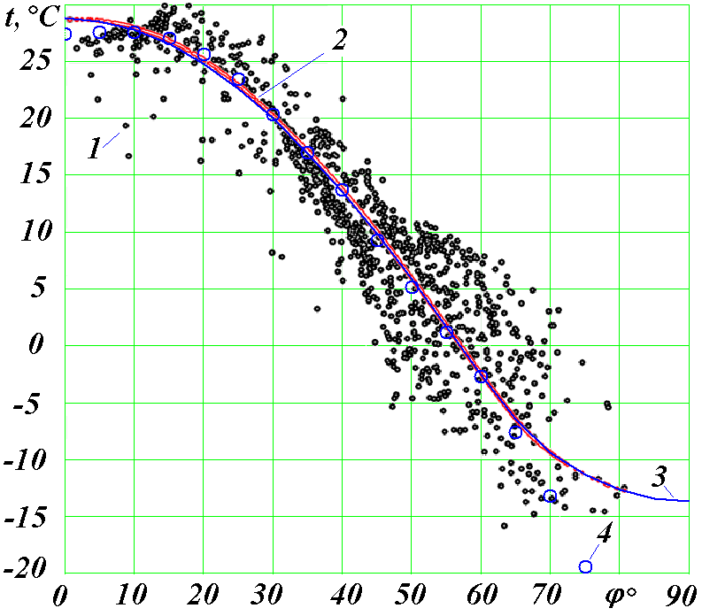
Рис. 5.

